خلاصه عملکرد کتابخانه؛ نیمسال اول سال 1405
دعوت به شرکت در کارگاه های آموزشی برگزار شده توسط کتابخانه مرکزی ویژه اساتید و دانشجویان
پیگیری درخواست اساتید گروه های آموزشی و دانشجویان جهت خرید کتاب از نمایشگاه کتاب تهران
تنظیم و بازسازی پورتال کتابخانه دانشکده مطابق چک لیست معاونت تحقیقات وزرات بهداشت
پیگیری بازگشت کتابهای امانتی در سال 1405

وضعیت امانت در شش ماه اول سال 1405
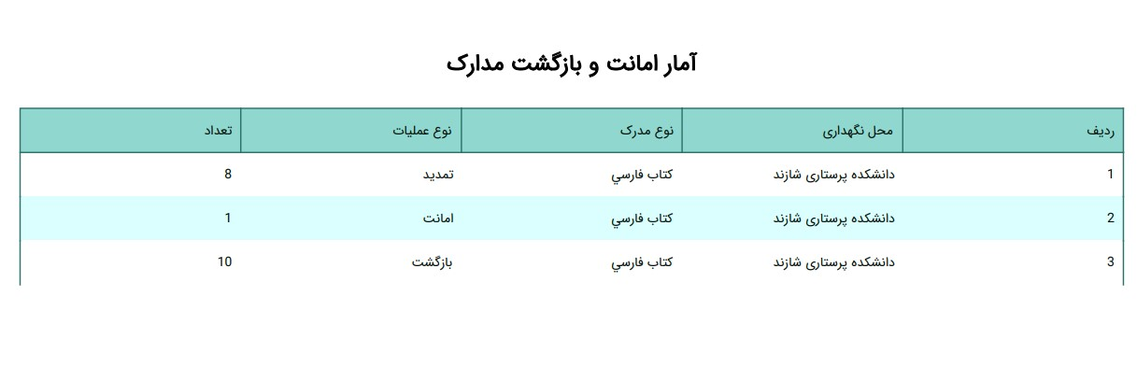
عملکرد کتابخانه دانشکده پرستاری شازند
